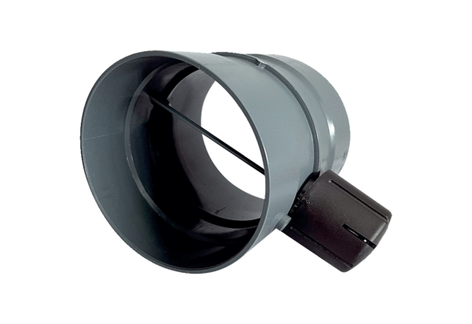Drosselklappe manuell MDKI 40Verpackungseinheit: 1 StückSortiment: C
Artikelnummer: 0073.0485Hersteller: MAICO

